PERFIL DEL EGRESADO DE INGENIERÍA AMBIENTAL
En la actualidad la Ingeniería Ambiental es considerada una carrera profesional que contribuye al manejo y conservación del ambiente para el desarrollo sostenible y el bienestar de la humanidad, mediante la aplicación de las ciencias ambientales que permitan generar propuestas de solución a problemas complejos como el cambio climático, la contaminación, la pérdida de la biodiversidad, entre otros. La Ingeniería Ambiental se caracteriza por ser una carrera holística multidisciplinaria, transversal y sistémica, que aplica e innova técnicas, instrumentos y modelos para gestionar con criterios de sostenibilidad ambiental, iniciativas, proyectos y emprendimientos tanto públicos como privados.
El Perú es un país megadiverso que merece ser conservado para la producción de bienes y servicios para el disfrute de las generaciones presentes y futuras, sin embargo, durante las últimas décadas se han desarrollado proyectos, obras y actividades con impactos ambientales negativos por las diferentes actividades productivas y extractivas como la agrícola, minería, pesca, energía e hidrocarburos, que afectan el desarrollo integral de la sociedad peruana. Ante esta realidad, la Universidad Nacional José Faustino Sánchez Carrión - UNJFSC forma profesionales en la carrera de Ingeniería Ambiental especializados en modelos de ingeniería y de gestión ambiental que propicien la recuperación y mantenimiento de ambientes degradados, contribuyendo de esta manera en la mejora de la productividad del país y nivel de vida de la población.
El egresado de la carrera Ingeniería Ambiental de la UNJFSC, está capacitado para describir, evaluar e identificar los impactos generados por las actividades productivas y extractivas sobre el ambiente, a su vez plantea propuestas para prevenir, controlar y mitigar los impactos ambientales mediante el modelamiento, monitoreo y evaluación de propuestas dando la viabilidad a las actividades productivas y extractivas, coadyuvando en el desarrollo sostenible del país. Asimismo, participa en actividades de investigación, generación e innovación de tecnologías y asesoramiento en el sector público y privado, cumpliendo con las normas y estándares de calidad ambiental nacional e internacional.
El Ingeniero Ambiental de la UNJFSC es una persona creativa, que investiga y genera nuevos conocimientos, se integra y lidera equipos de trabajo multidisciplinarios en los diferentes campos laborales; es responsable, comprometido, con vocación y ética en sus acciones y decisiones, con dominio del inglés u otros idiomas y con uso intensivo de las Tecnologías de Información y Comunicación (TIC’s).
La competencia profesional del Ingeniero Ambiental de la Universidad Nacional José Faustino Sánchez Carrión, le permiten desempeñarse en las siguientes líneas de carrera:

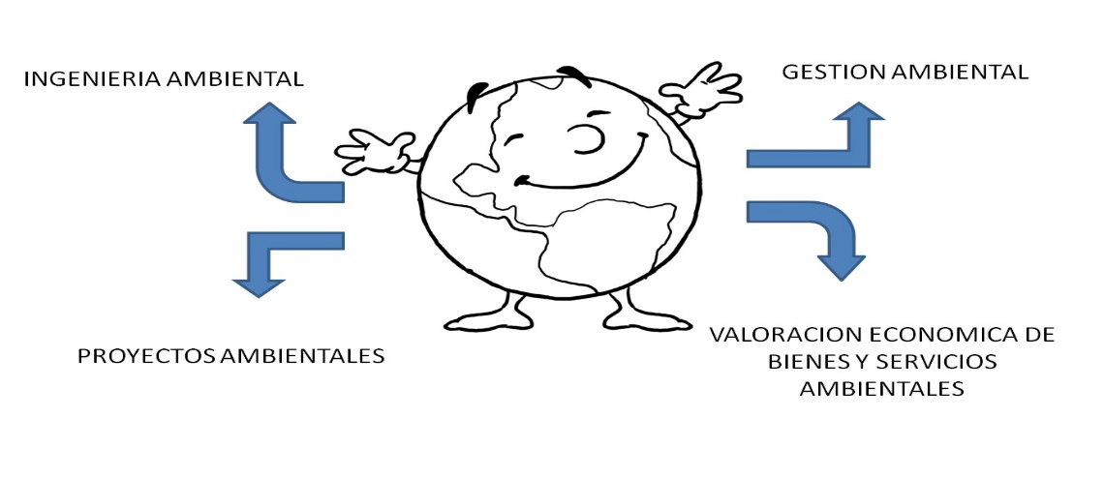
INGENIERIA AMBIENTAL

